OBJAVA ZA MEDIJE

U HRVATSKOJ AKADEMIJI ODRŽAN OKRUGLI STOL NACIONALNE ISTRAŽIVAČKE I INOVACIJSKE INFRASTRUKTURE U STRATEGIJI OBRAZOVANJA, ZNANOSTI I TEHNOLOGIJE

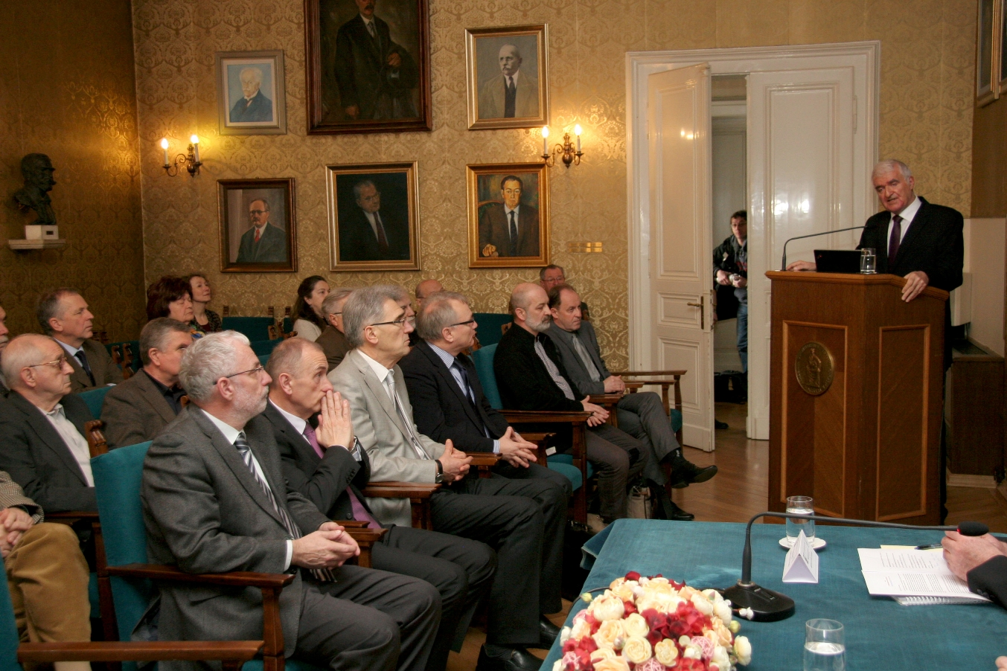

Zagreb, 24. veljače – U organizaciji Znanstvenog vijeća za istraživačku infrastrukturu Hrvatske akademije znanosti i umjetnosti, u četvrtak 26. veljače u palači HAZU održan je okrugli stol Nacionalne istraživačke i inovacijske infrastrukture u Strategiji obrazovanja, znanosti i tehnologije na kojem se raspravljalo o stanju te infrastrukture i o mogućim načinima njihove razvoja i uporabe. Kako je u uvodnom govoru kazao predsjednik HAZU akademik Zvonko Kusić, Akademija se na neki način smatra koautorom Strategije jer je, zajedno sa Sveučilištem u Zagrebu, Ministarstvom znanosti, obrazovanja i sporta i znanstvenim institutima, predvodila izradu Smjernica za strategiju znanosti i obrazovanja, a neki članovi HAZU sudjelovali su u izradi Strategije obrazovanja, znanosti i tehnologije, što je bio prvi slučaj da je Akademija institucionalno sudjelovala u izradi jedne strategije. „Imamo osjećaj da je ova tema po prvi put odvojena od dnevne politike. Sada kada je Strategiju prihvatio Hrvatski sabor, za očekivati je da se više ne bavimo s njom, nego s njenom provedbom“, rekao je akademik Kusić, upozorivši da u znanstvenoj zajednici i društvu ipak nema dovoljno spoznaja o Strategiji, kao niti s onim što se u tom području događa na europskoj razini, gdje je još 2002. osnovan Europski strateški forum za istraživačke infrastrukture (ESFRI).
O mjerama koje u vezi razvoja nacionalne inovacijske i istraživačke infrastrukture predviđa Strategija govorio je prof. dr. sc. Ignac Lovrek, član suradnik HAZU, koji je kod izrade Strategije bio voditelj Radne skupine za znanost i tehnologiju. Uz ostalo, do 2020. predviđa se izgradnja napredne zajedničke e-infrastrukture hrvatskog obrazovnog i istraživačkog prostora pod nazivom Hrvatski znanstveni i obrazovni oblak, kao i uspostava transparentnog sustava vrednovanja prijedloga infrastrukturnih projekata. U planu je i uspostava sustava otvorenog pristupa postojećim i novim javnim istraživačkim infrastrukturama te uspostava digitalnih repozitorija za omogućavanje učinkovitog prikupljanja, obrade i pouzdanog čuvanja rezultata istraživanja. „Pitanje je možemo li imati panhrvatski sustav koji bi bio umrežen s već uspostavljenim paneuropskim infrastrukturama“, kazao je prof. dr. sc. Lovrek. S tim se složila i akademkinja Milena Žic Fuchs, predsjednica Odbora za međunarodnu suradnju HAZU, koja je predstavila je neke od infrastruktura u sklopu ESFRI-ja, među kojima je i CLARIN koja se odnosi na društvene i humanističke znanosti. „Članarina za Hrvatsku iznosi 12.000 eura godišnje i za taj iznos naša baština i kulturni identitet o kojem svi govorimo bili bi dostupni svima u svijetu“, kazala je akademkinja Žic Fuchs. Spomenula je i da je u tijeku evaluacija svih istraživačkih infrastruktura u koje se ulažu stotine milijuna eura te istaknula važnost povećanja razine informiranosti o europskoj istraživačkoj infrastrukturi kako bi se u nju uključilo što više hrvatskih istraživača. Spomenula je i primjer Finske koja će do 2020. za sudjelovanje u europskim istraživačkim infrastrukturama potrošiti 14,6 milijuna eura.
O hrvatskoj elektroničkoj infrastrukturi govorio je ravnatelj Sveučilišnog računalnog centra (Srce) dr. sc. Zoran Bekić, istaknuvši Portal hrvatskih znanstvenih časopisa Hrčak koji je zapažen i u Europi te Sustav digitalnih repozitorija Dabar. „Puno stvari u Hrvatskoj imamo, ali nedostaje nam kontinuitet i čvrsta koordinacija. Hrvatske istraživače treba jače poticati da se udružuju, a upravljačka tijela trebaju osigurati uvjete da naše sudjelovanje u europskim tijelima bude kvalitetno i da od toga imamo benefite“, rekao je dr. sc. Bekić. Predsjednik Znanstvenog vijeća za istraživačku infrastrukturu HAZU akademik Leo Budin koji je kod izrade Strategije bio član Nacionalnog operativnog tijela, poručio je da Strategiju što prije treba početi provoditi i istaknuo da treba osigurati kompetitivne mehanizme za opremanje postojećih i novih laboratorija temeljem transparentnog sustava vrednovanja prijedloga infrastrukturnih projekata.
Pomoćnik ministra znanosti, obrazovanja i sporta prof. dr. sc. Ivan Pejić najavio je skoro formiranje koordinacijskog tijela zaduženog za istraživačku infrastrukturu u kojem će biti i predstavnici HAZU. Na skupu su uz ostale bili i akademik Dario Vretenar, predsjednik Upravnog odbora Nacionalne zaklade za znanost, prof. dr. sc. Ivo Družić, predsjednik Nacionalnog vijeća za znanost, prof. dr. sc. Neven Budak, predsjednik Stručnog povjerenstva za provedbu Strategije obrazovanja, znanosti i tehnologije te prorektori Sveučilišta u Zagrebu prof. dr. sc. Miljenko Šimpraga i prof. dr. sc. Miloš Judaš.

Marijan Lipovac
Ured za odnose s javnošću i medije HAZU

